今日动态

3月28 日 星期二 晴

出勤情况

今天幼儿来园人数为 24 人，最近咳嗽感冒的

小朋友要注意休息哦。

活动一：远足常高技校园

今天我们去远足啦，要去参观旁边的常高技学校，今天是我们第一

次远足，每个小朋友都很兴奋，没有一个小朋友喊坚持不住了，很

棒哦！我们会过马路手牵手，一个小朋友都不掉队，路上看到好多的

小花，到学校后我们拍了美美的集体照，我们在草坪上分享美食，最后

把垃圾全都带走了，我们是爱干净的好宝宝哦！

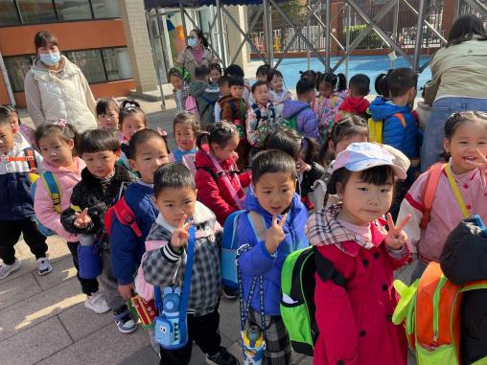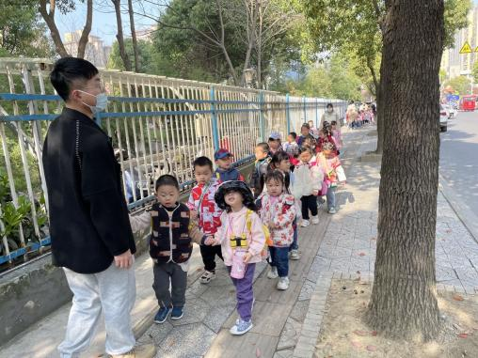

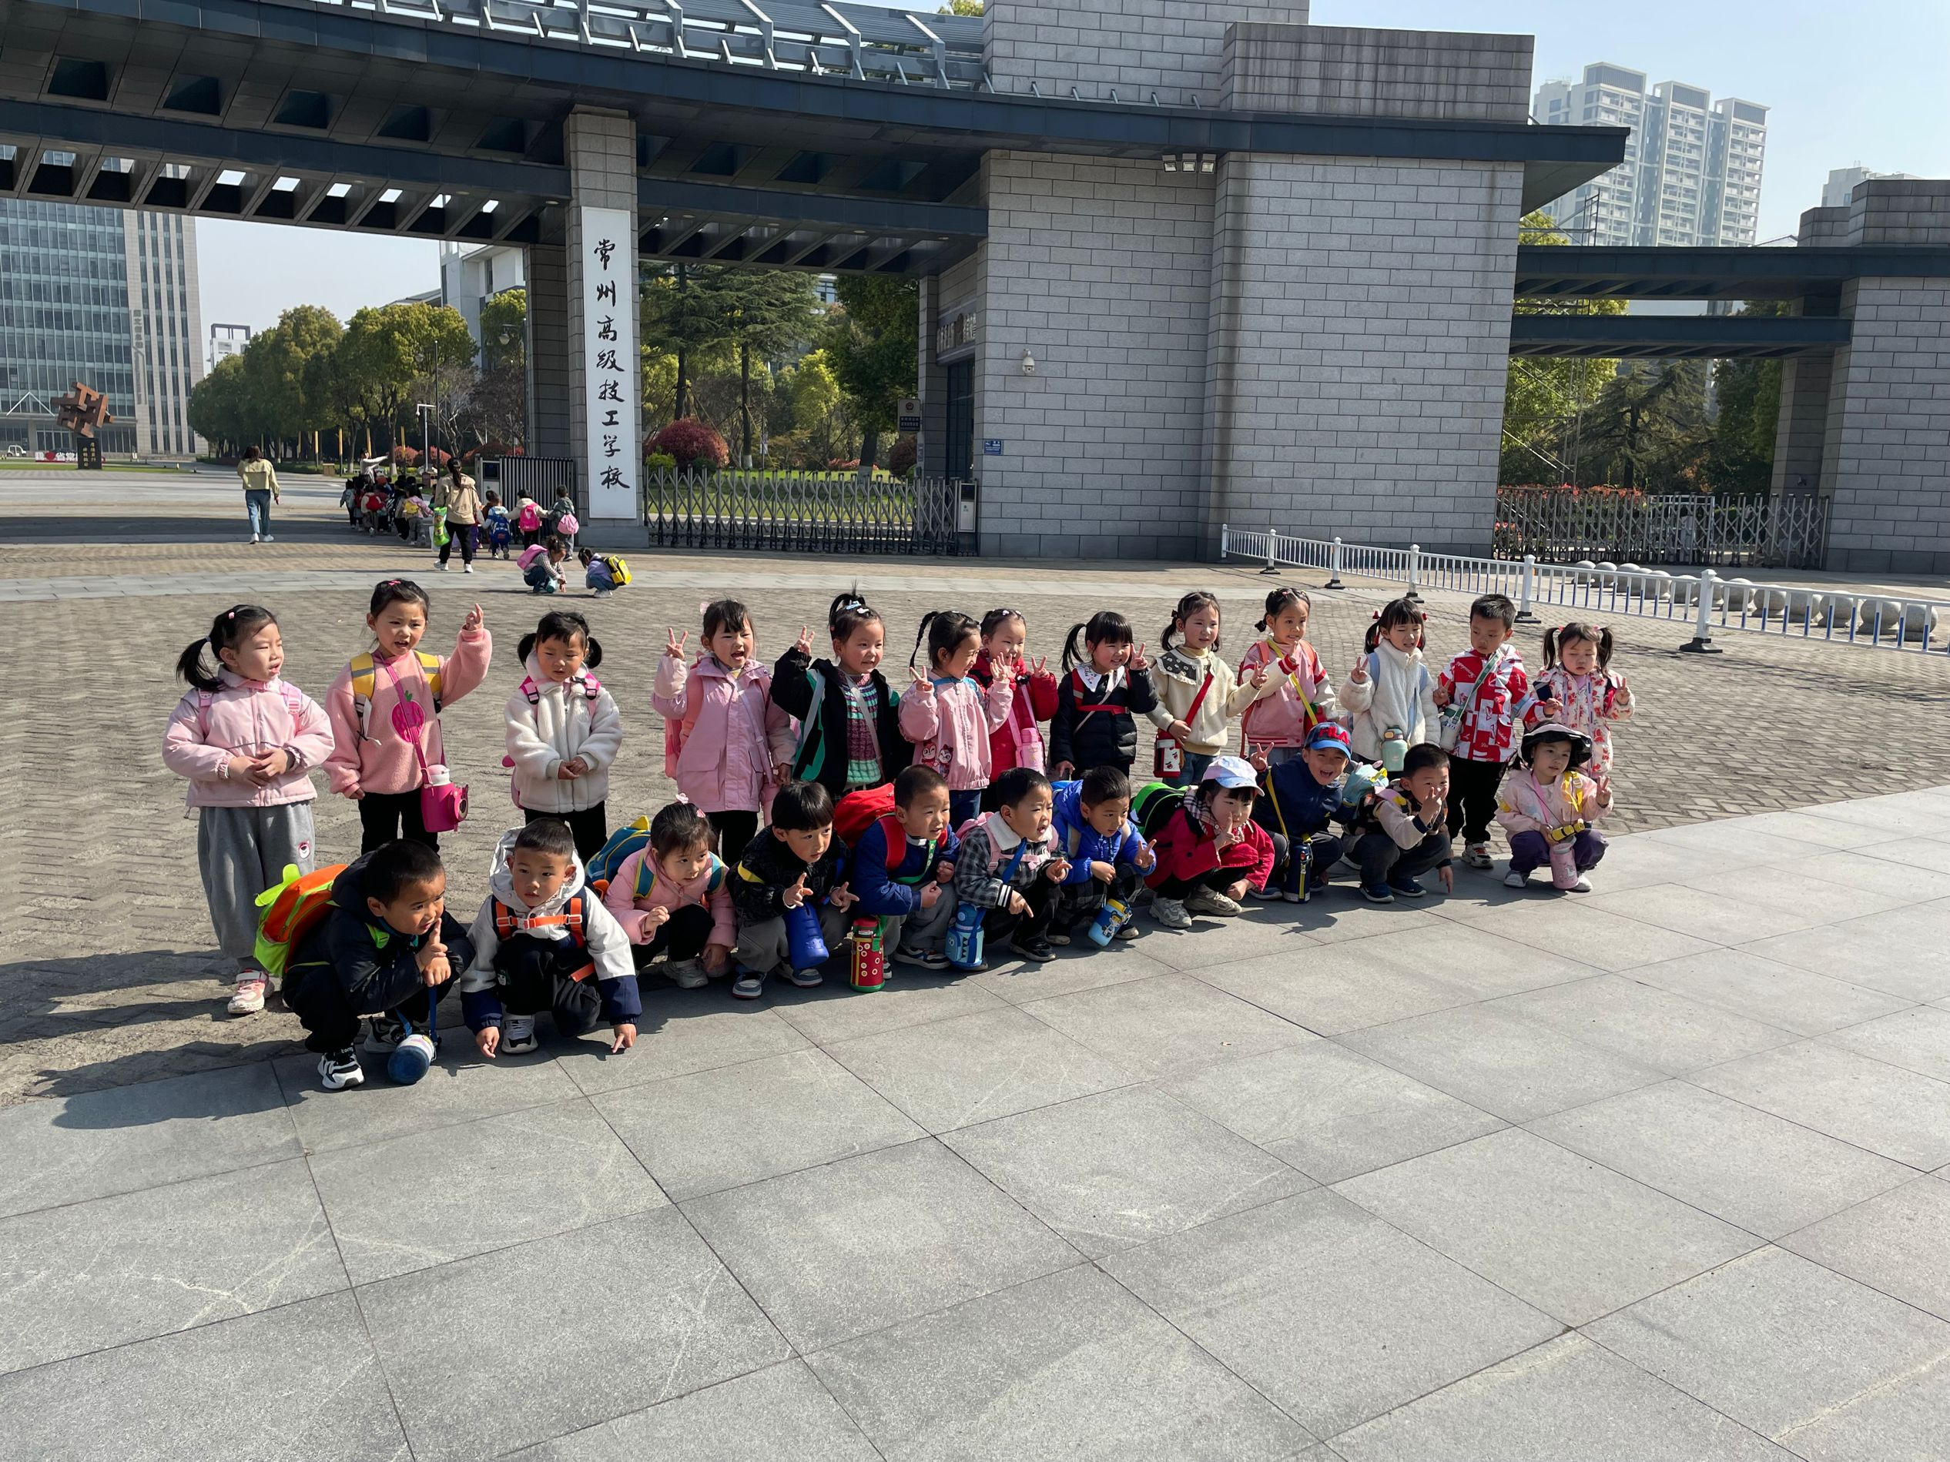

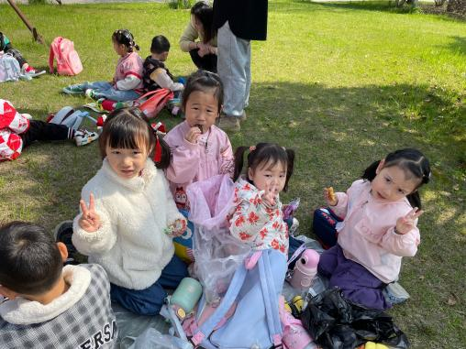

活动三：美味的午饭

今天我们吃的是鸡翅和白菜，很有营养哦，每个宝宝都把饭菜都吃

干净了，不过有部分小朋友桌面不是很干净，下次要注意哦！

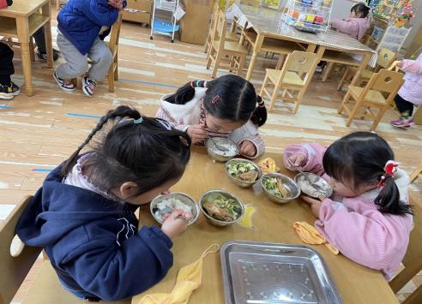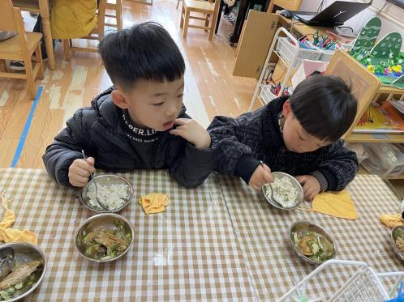

家园配合

良好的家园沟通是幼儿发展的前提，现需要您配

合：

1. 昨天发下的告家长书，没有带来的明天早晨务

必带来，请假的幼儿家长及时来园拿取。

2. 目前是流感高发季，请家长做好幼儿来园前自

检，不带病入园，如有症状，及时告知班级老师并就医。

请假家长请私聊老师请假理由，谢谢配合！



